**«Sammen gjør vi en forskjell»**

**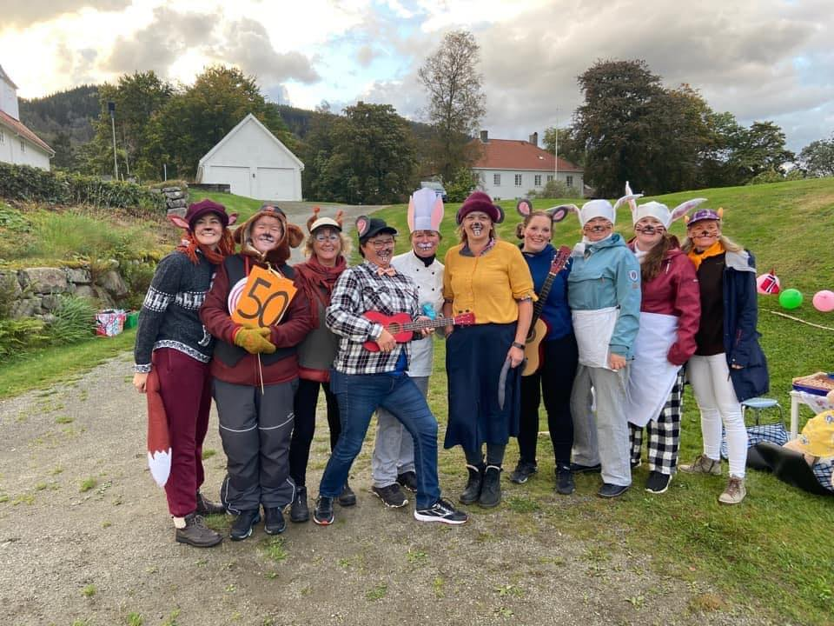  
 Foto: privat**

**Som en del av solidaritetsmåneden oktober, og som et ledd i Foruts barneaksjon hadde Hammeren barnehage sin årlige Forut kafe i barnehagen for barn og foreldre. Her samlet hele barnehagen seg til salg av kaffemat, salg av produkter laget av barna, samt forut produkter til inntekt for forut aksjonen. Plutselig kom korona, og det var nå ikke mulig å holde den årlige innsamlingsaksjonen. Men en ide fikk grobunn, hva med å arrangere en forut løype ute, der barnehagens ansatte har ulike poster? Vi var svært spente på hvordan denne formen for innsamlingsaksjon skulle bli mottatt av barn og foreldre.**

**Men det viste seg at denne tradisjonen var «liv laga» og kommet for å bli, siden den gangen har barnehagen hatt fast forut løype i oktober.**

**22 oktober 2024, ble nok en forut løype gjennomført på tross av litt varierende vær.**

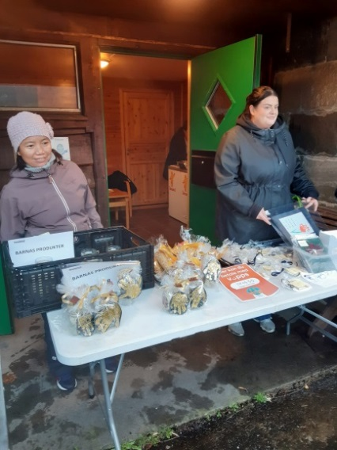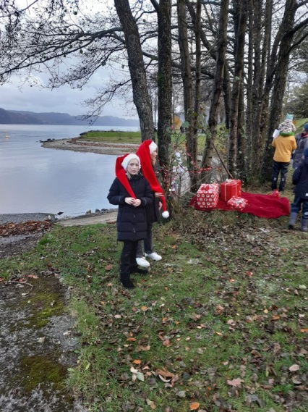**217 barn og foreldre stilte opp på årets løype, der de fikk oppleve sjørøvere, Bukkene Bruse, Hakkebakkeskogen, nisseløype med finn alle nisseluene, forut quiz og maskotene Regnbueløven og Påskeharen. På slutten av løypen var det salg av barnas produkter og saft, kaffe og kaffemat. Totalt ble det dette året samlet inn 10458 kr til forut barneaksjon.**

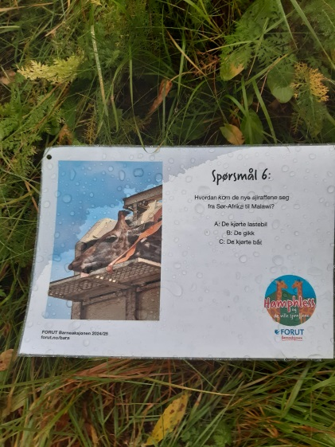

**Barnas produkter/Foto: Privat Gode medhjelpere /foto: privat Forut Quiz/foto: privat**

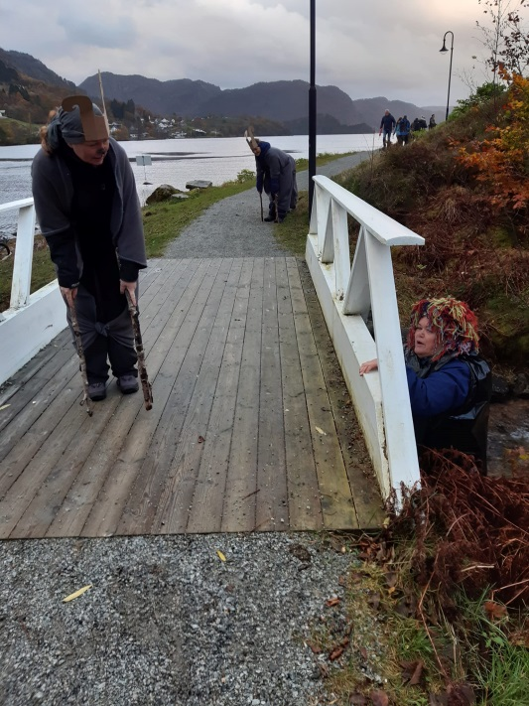

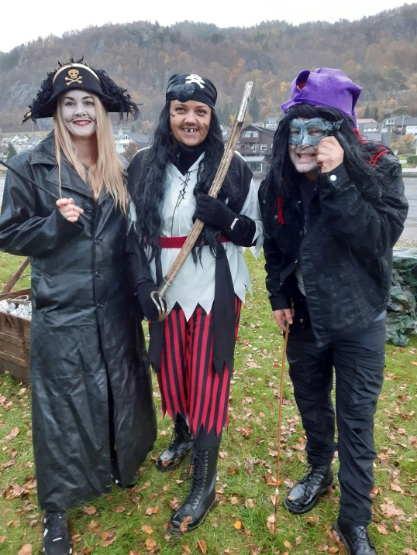

**Sjørøver show /foto: privat «Hvem er det som tramper på min bro?»/foto: privat**

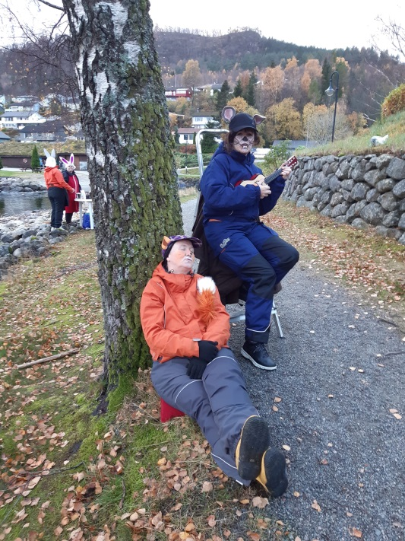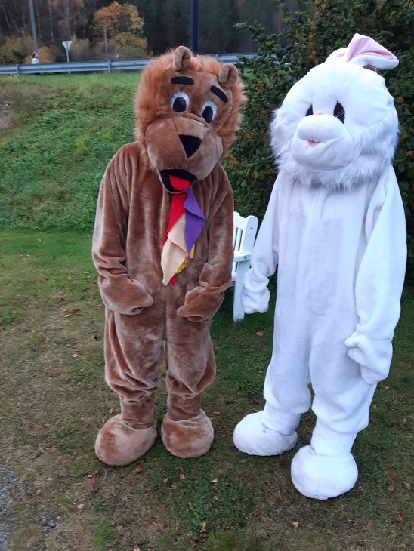

**Maskotene; Regnbueløven og påskeharen Klatremus har fått reven til å sove**

**foto: privat foto/privat**

**Takk til alle barn og foreldre som stilte opp på årets forut løype, sammen har vi vært med å bidra med midler til en ny barnehage i Malawi og andre prosjekter for å beskytte barn og styrke deres rettigheter i FORUTS samarbeidsland.**